
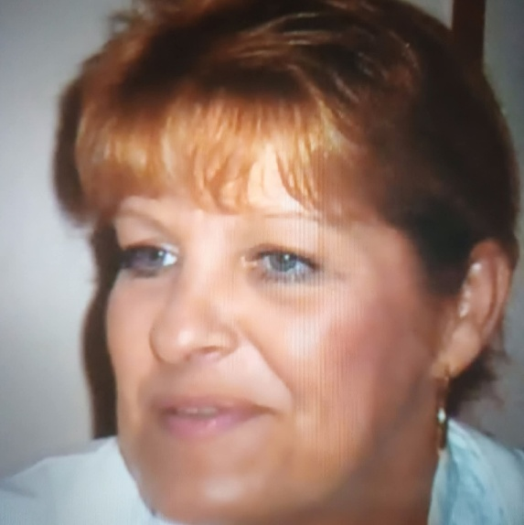

Les familles VAN GEEL - MAUCOURANT

Et les familles apparentées,

Ont la profonde tristesse de vous faire part du décès de

Madame Bernadette VAN GEEL
Conjointe de Monsieur Julien MAUCOURANT
Née le 13 septembre 1958
décédée le 20 septembre 2026
Les funérailles civiles seront célébrées le jeudi 24 septembre 2026, suivies de l’incinération au Crématorium de Gilly à 12h00. La dispersion des cendres aura lieu au Jardin des Souvenirs vers 14h30.

La défunte repose au funérarium HEREMANS-SCHOTSMANS,
rue de Taillis – Pré 106, 6200 Châtelineau où les visites de condoléances se feront les mardi 22 et mercredi 23 septembre de 17h00 à 19h00.

Le jour des funérailles, réunion au funérarium HEREMANS – SCHOTSMANS 106,
rue de Taillis – Pré 6200 Châtelineau à 11h15.
La levée du corps aura lieu à 11h30.

Toute l’équipe des Funérailles HEREMANS – SCHOTSMANS vous présente ses sincères condoléances.

Ce présent avis tient lieu de faire-part.

Funérailles HEREMANS-SCHOTSMANS
Châtelineau - 071/38.10.80 – 0476/71.10.28
Vos condoléances par e-mail : funerailles-heremans-schotsmans@hotmail.com

